Министерство науки и высшего образования Российской Федерации

Федеральное государственное бюджетное образовательное учреждение высшего образования

«Московский политехнический университет»

Кафедра «Инфокогнитивные технологии»

Образовательная программа «Веб-технологии»

ПРАКТИЧЕСКОЕ ЗАДАНИЕ ПО ДИСЦИПЛИНЕ

 «Программная инженерия»

на тему:

 «Лабораторная работа №3. Анализ существующих подобных программных продуктов»

**Выполнил:**

Студент группы 181-321

                                      Краснова О. В.

Москва 2020

1. Индивидуальное задание: Информационная система для парикмахерской

Выбранный проприетарный программный продукт: CRM-система YCLIENTS

1. Полное название ПП: Программа онлайн-записи клиентов на сайте YCLIENTS

Сокращенное название ПП: YCLIENTS

Версия: 2020

Год выпуска (год основания) - 2010 год

Фирма-производитель - ООО "УАЙКЛАЕНТС"

Сайт: <https://www.yclients.com>

1. Функциональное назначение ПП: программа YCLIENTS предназначена для автоматизации процесса записи клиентов к специалистам сферы услуг.
2. Требования к аппаратному и программному обеспечению: компьютер с выходом в Интернет, браузер Yandex, Google Chrome, Opera или Internet Explorer.

Требуемый объем памяти: программный продукт представляет собой веб-сервис и не занимает памяти на устройстве пользователя.

Особенности инсталляции: онлайн-платформа YCLIENTS не требует инсталляции на персональный компьютер. Работа с программным продуктом доступна после регистрации на официальном сайте производителя.

Взаимодействия с другими ПП: данный программный продукт поддерживает возможность интеграции с другим программным обеспечением по API. Документация по YCLIENTS API v2.0: <https://yclients.docs.apiary.io/#introduction/yclients/api>

Система поддерживает интеграцию с социальными сетями Facebook, Вконтакте, Instagram и мессенджерами Telegram, WhatsApp, Viber.

Система поддерживает операции с Excel-файлами: предусмотрена возможность загрузки/выгрузки списка услуг из/в Excel:

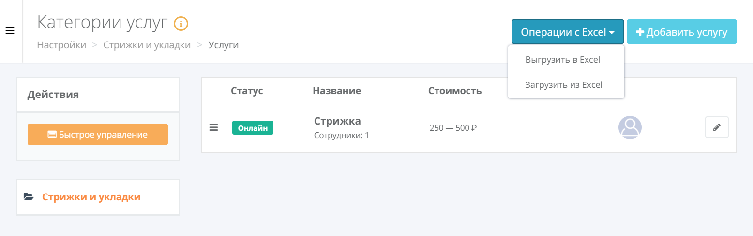

Выгруженный Excel-файл имеет название services.xls и содержит следующие данные: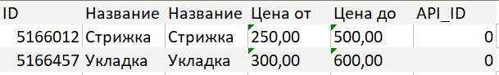

Расписание сотрудников доступно для выгрузки в формате PDF:

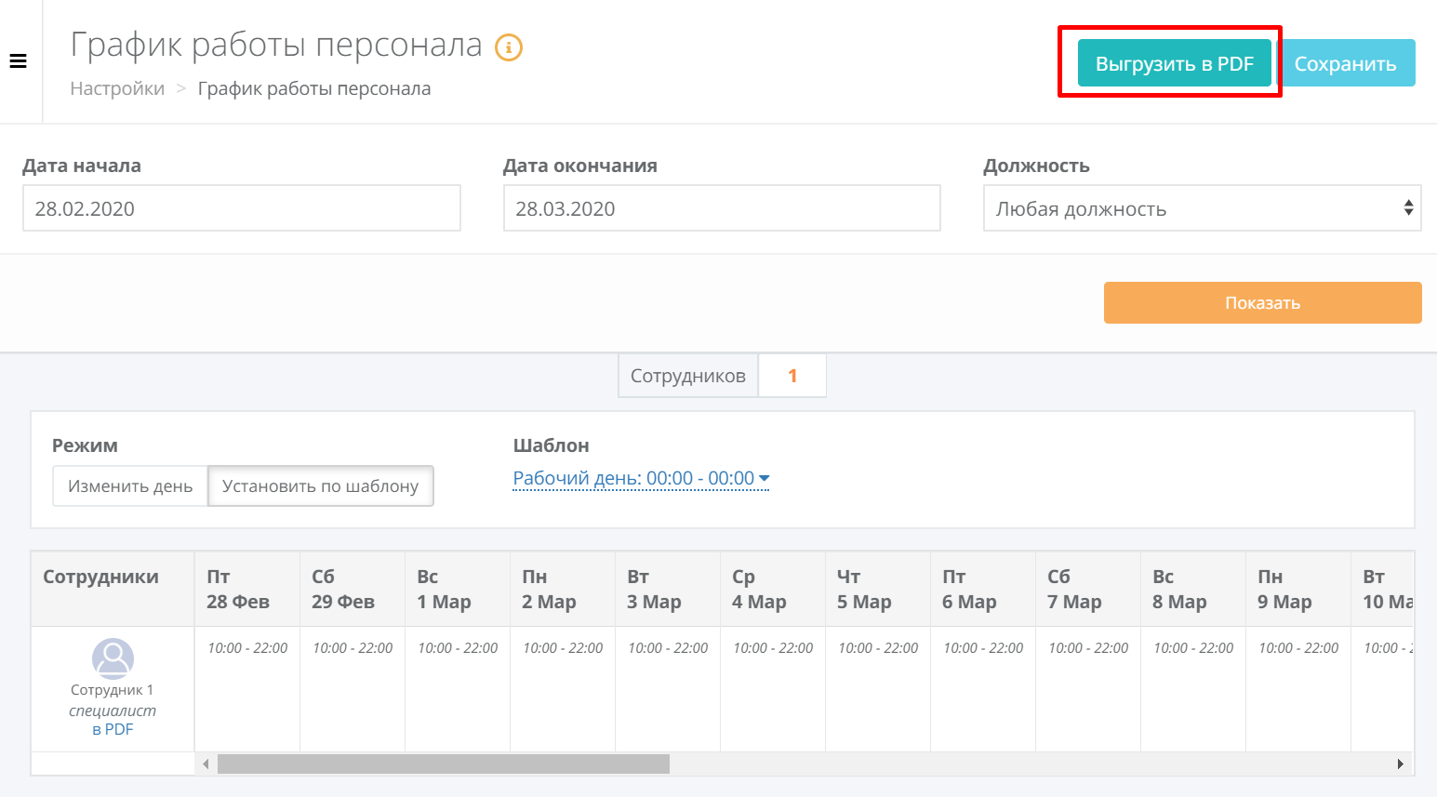

Содержание PDF-файла:

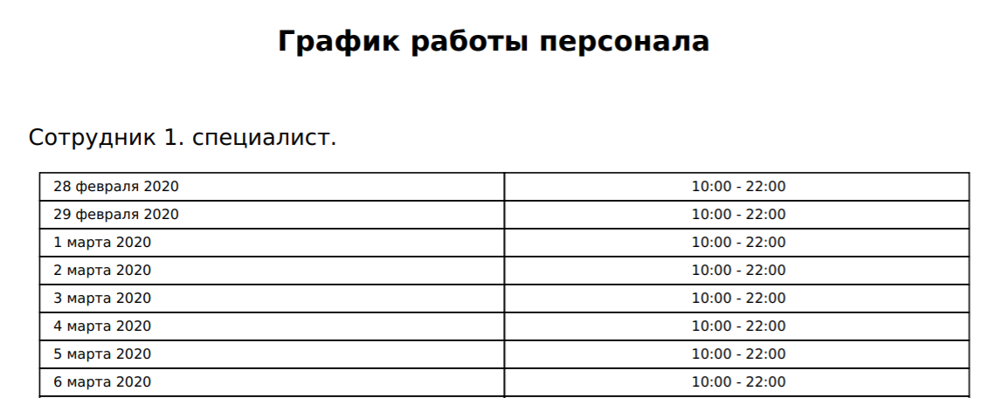

Клиентская база также доступна к выгрузке в виде Excel-файла:

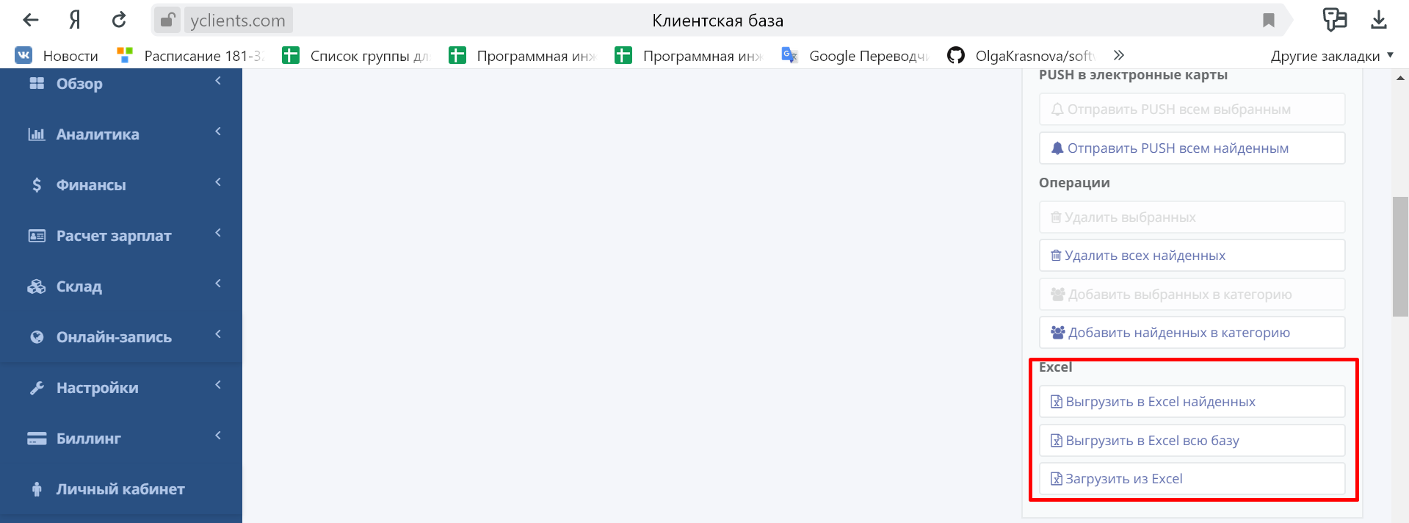

Содержание Excel-файла:

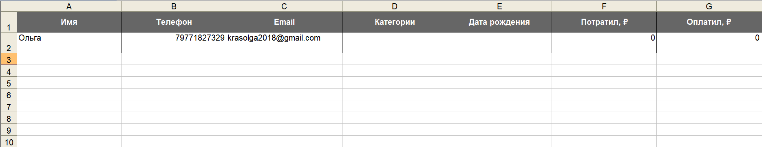

1. Анализ организации интерфейса с пользователем:

Средства YCLIENTS предоставляет пользователю возможность записаться к мастеру на услугу посредством заполнения онлайн-формы.

Оформление записи требует от клиента заполнение следующих пунктов:

1. Выбор сотрудника
2. Выбор услуги
3. Выбор даты и времени

Примеры оформления интерфейса записи клиента в парикмахерскую:

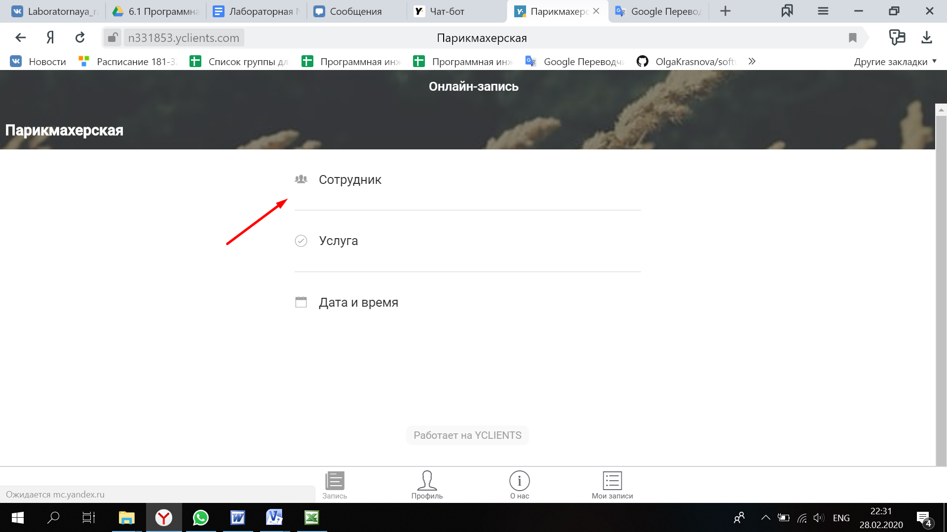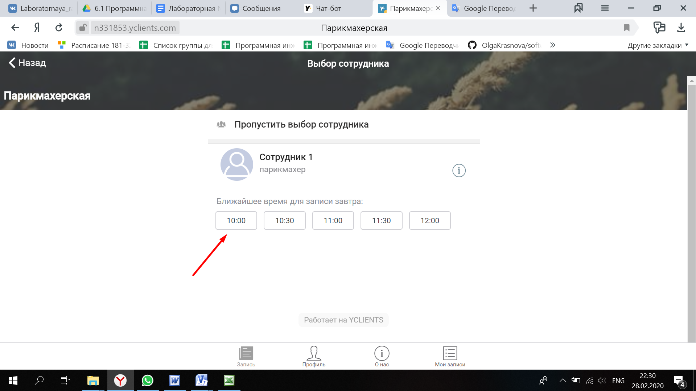

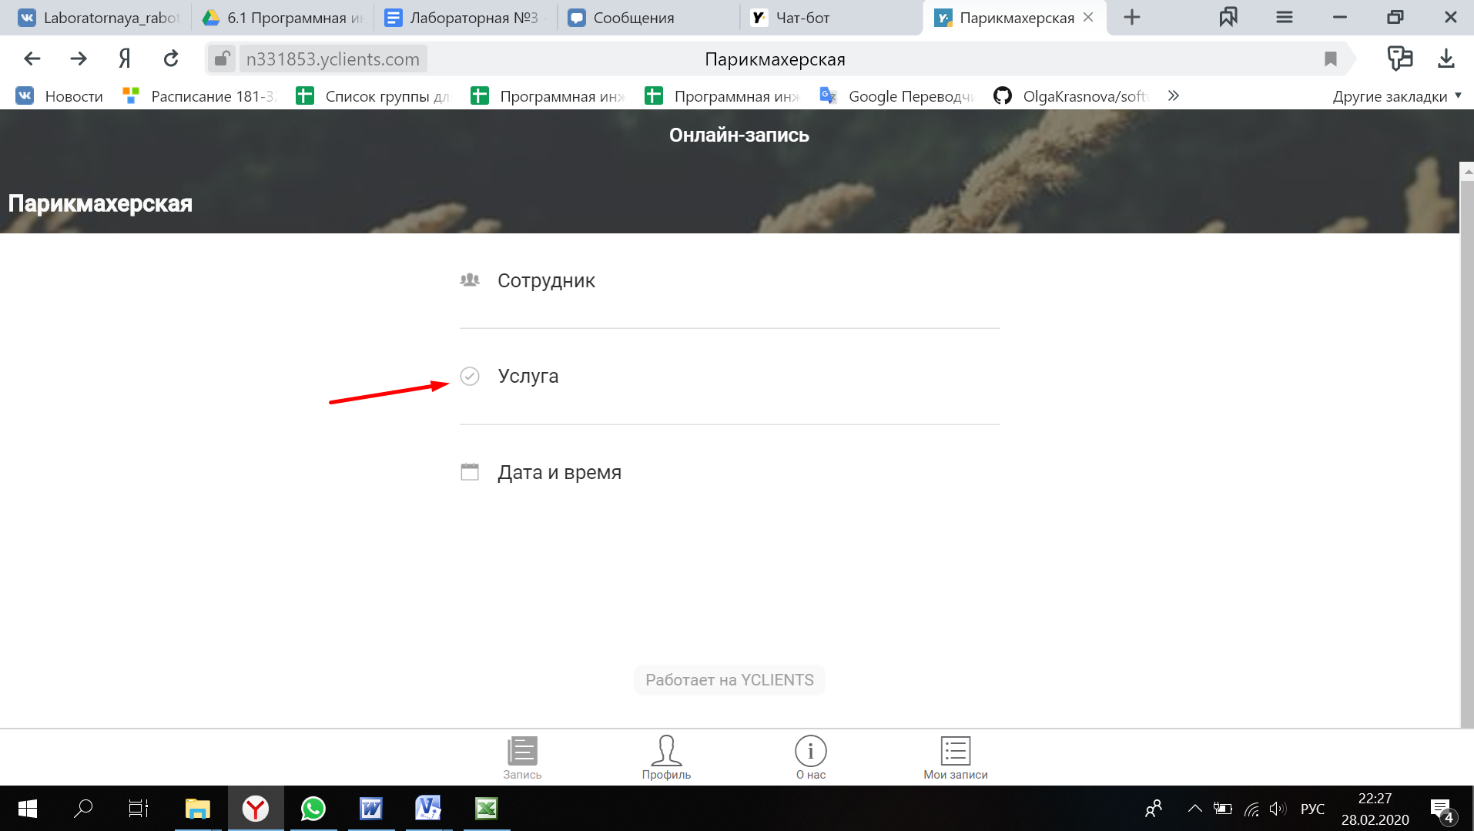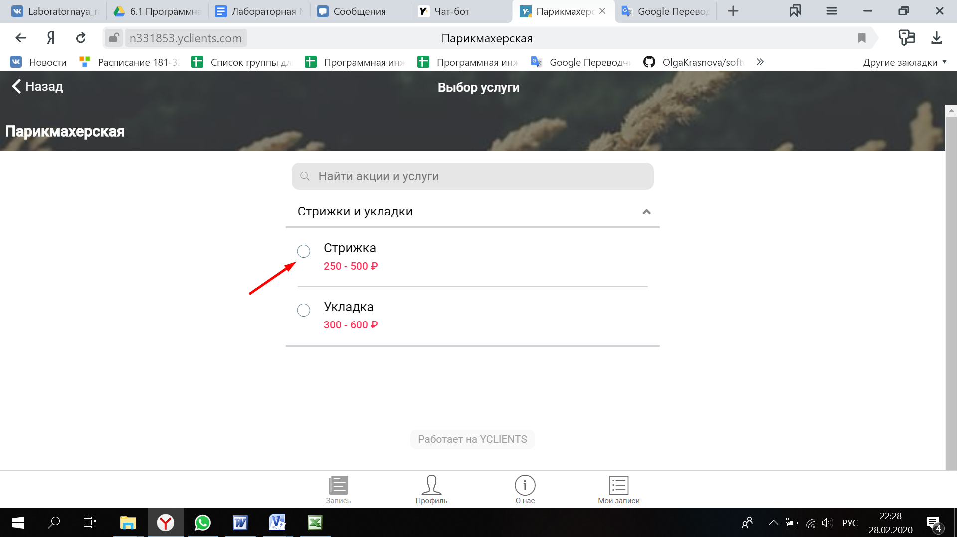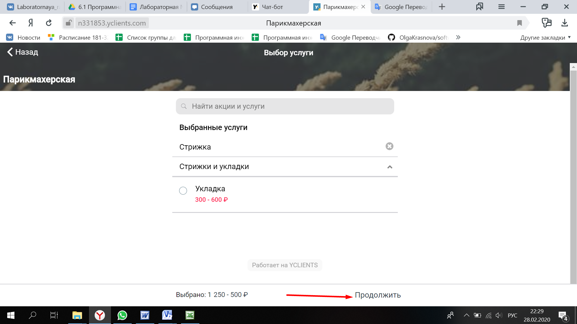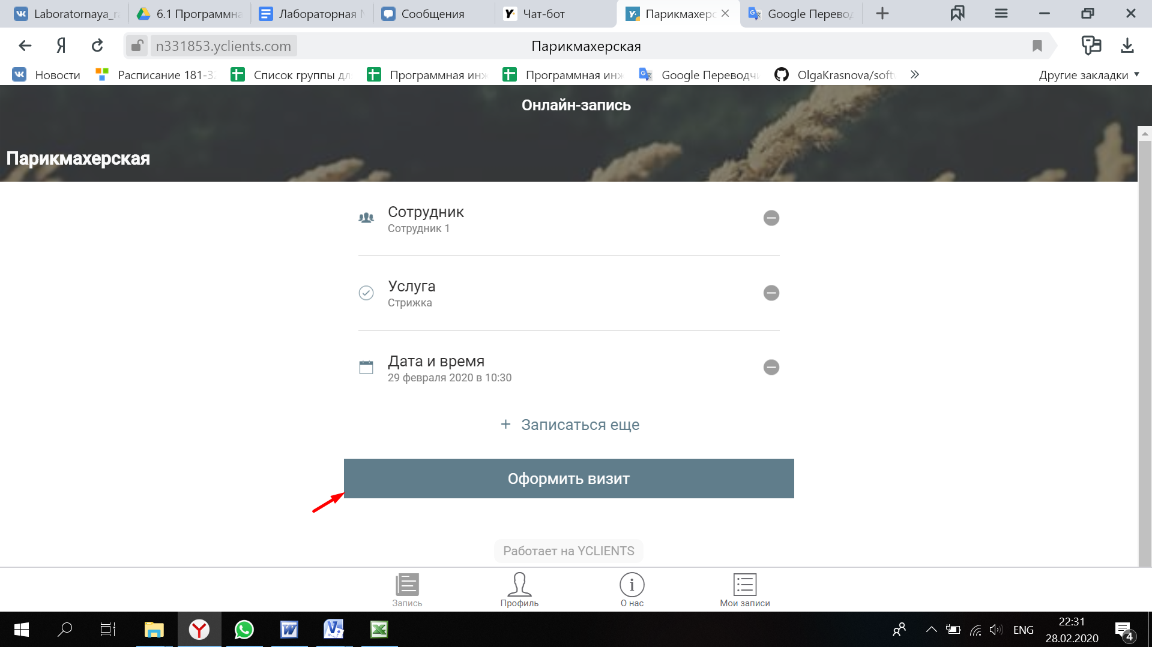

Просмотр клиентом деталей о заказе:

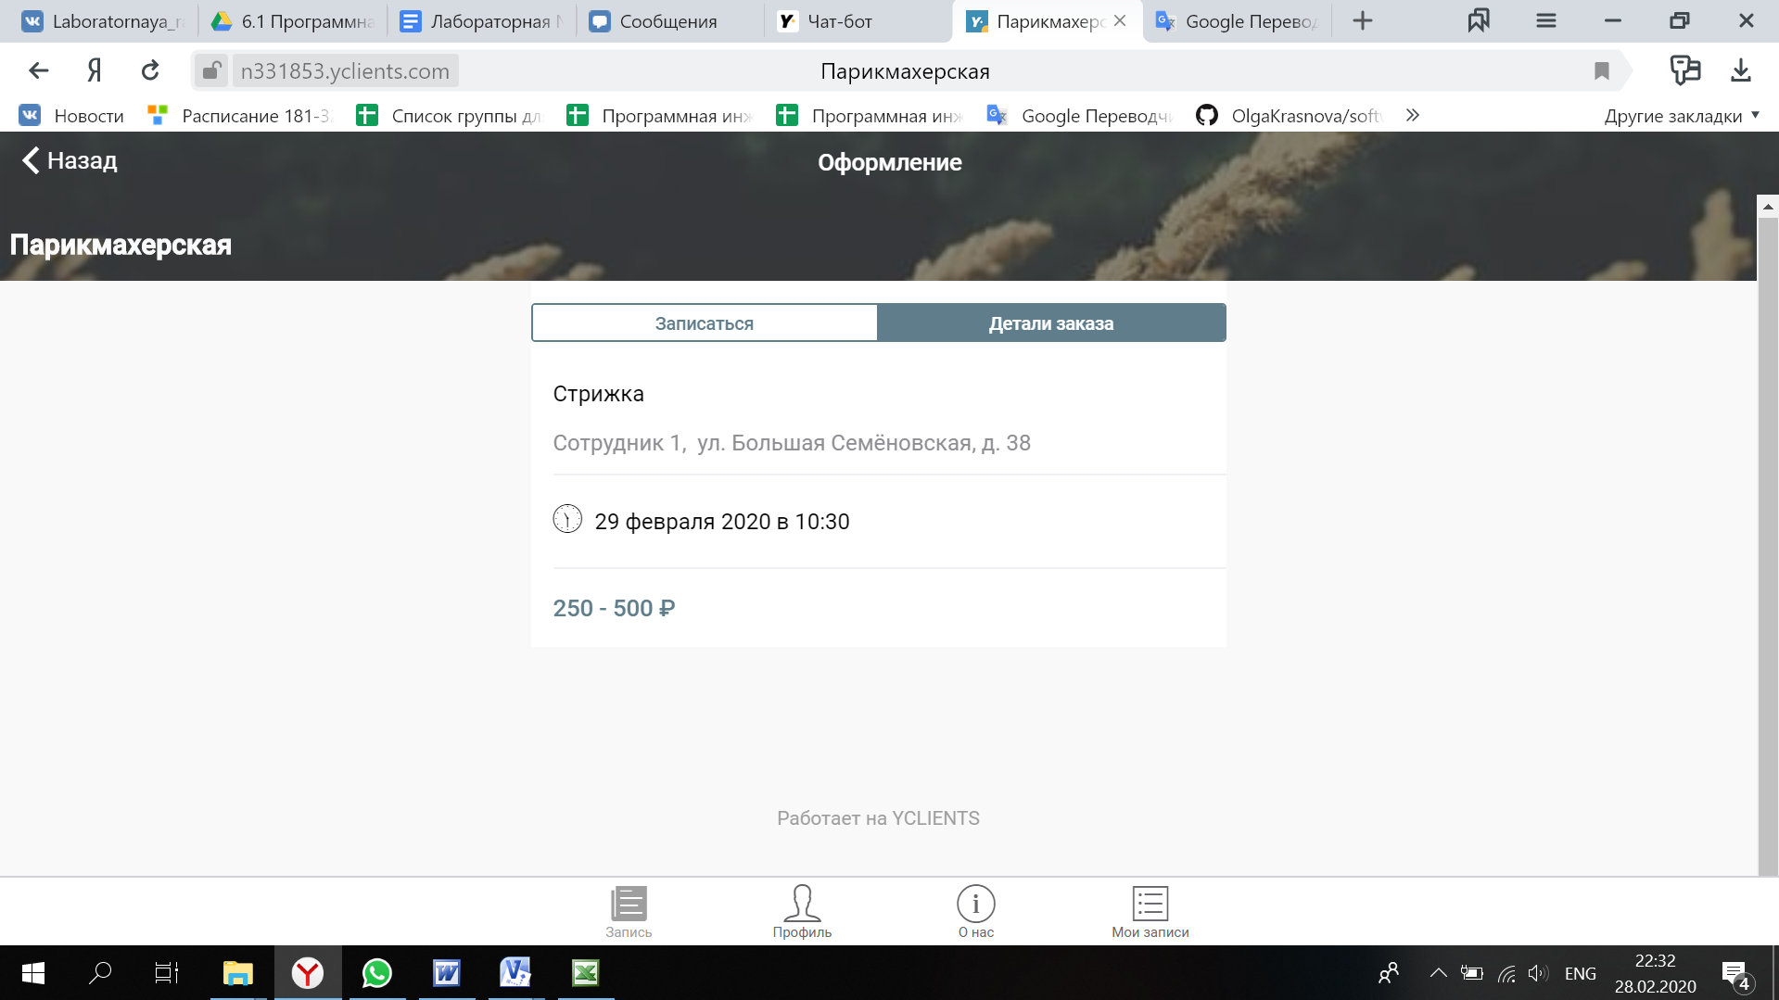

Заполнение сведений о клиенте:

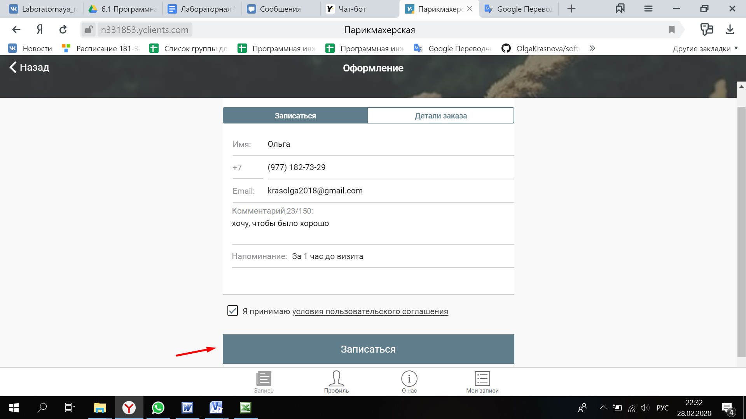

Ответ на заполнение формы:

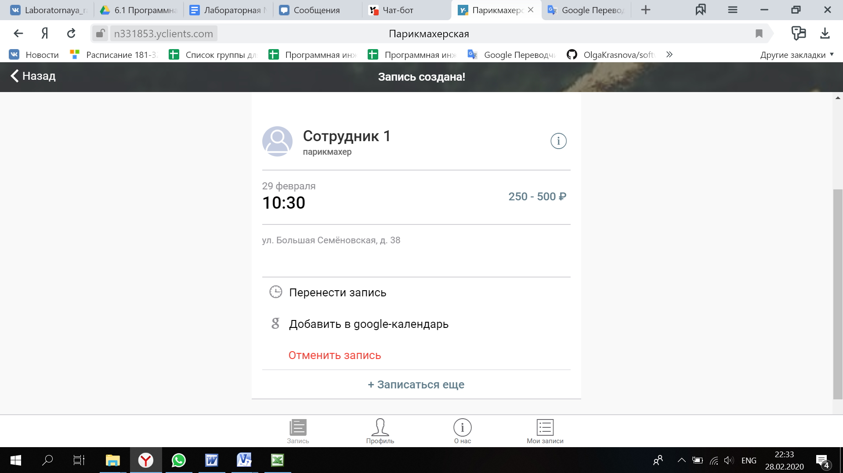

Список клиентов в панели администратора:

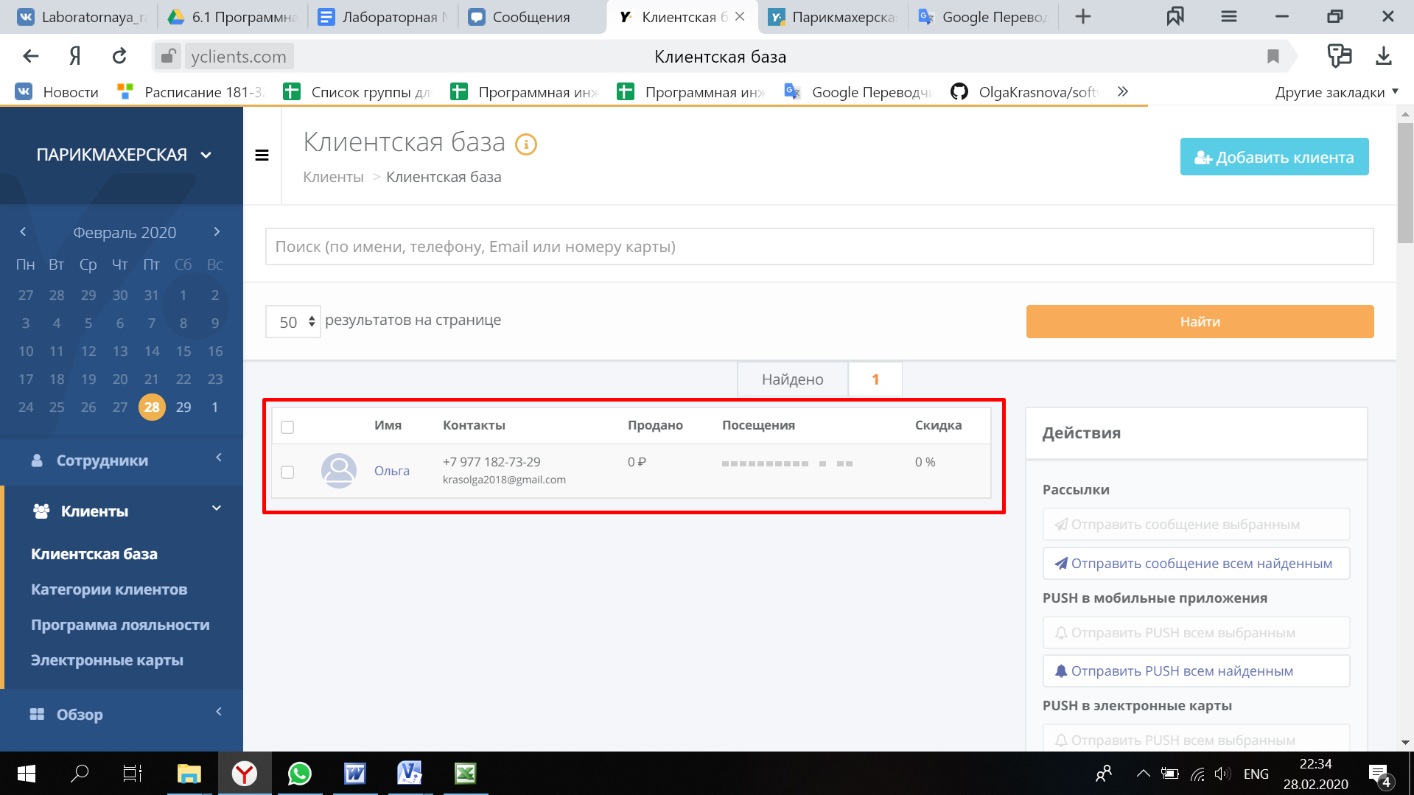

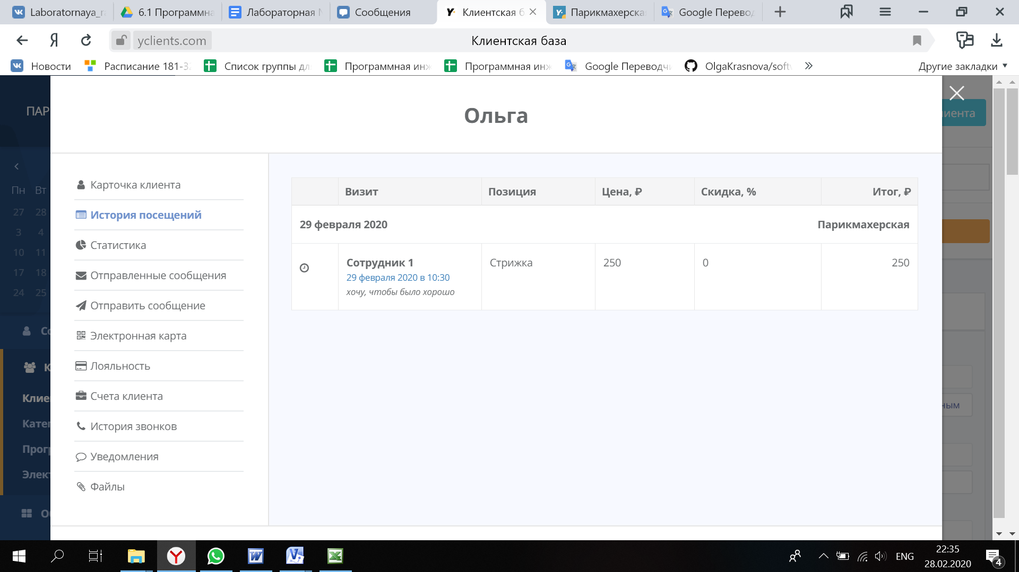

Интерфейс для пользователя интуитивно понятен, все действия сопровождаются текстом.

1. Описание панели администратора: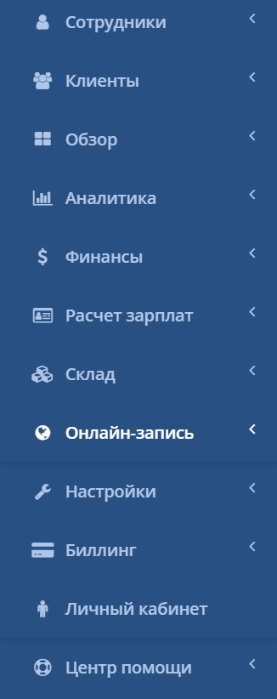

Сотрудники - управление информацией о сотрудниках предприятия

Клиенты - управление клиентской базой предприятия

Обзор - сводка о записях, событиях, отзывах и звонках

Аналитика - анализ деятельности предприятия

Финансы - анализ финансовой обеспеченности предприятия

Расчет зарплат - создание расчетных ведомостей по сотрудникам

Склад - инвентаризация, анализ наличия товаров

Онлайн-запись - позволяет осуществлять онлайн-запись на услуги через веб-ресурсы: веб-сайт, социальные сети, мессенджеры

Настройки - настройка информации о предприятии, графике работы, должностях и услугах.

Биллинг (англ. billing - составление счета) - информация о лицензии YCLIENTS

Личный кабинет - настройка личного аккаунта владельца лицензии YCLIENTS

Центр помощи - техподдержка YCLIENTS

1. Рассматривается процесс записи к парикмахеру через отдельный веб-сайт (<https://n331853.yclients.com/company:318460>).

Входные данные:

1. из списка выбирается доступны сотрудник “Сотрудник 1” и доступное время (12:00 завтра)

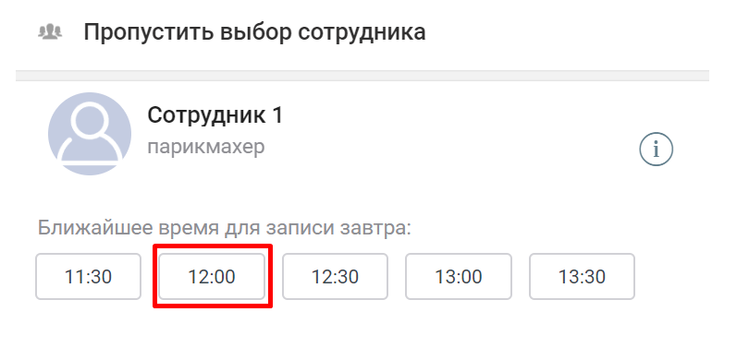

1. Из списка выбирается услуга (укладка)

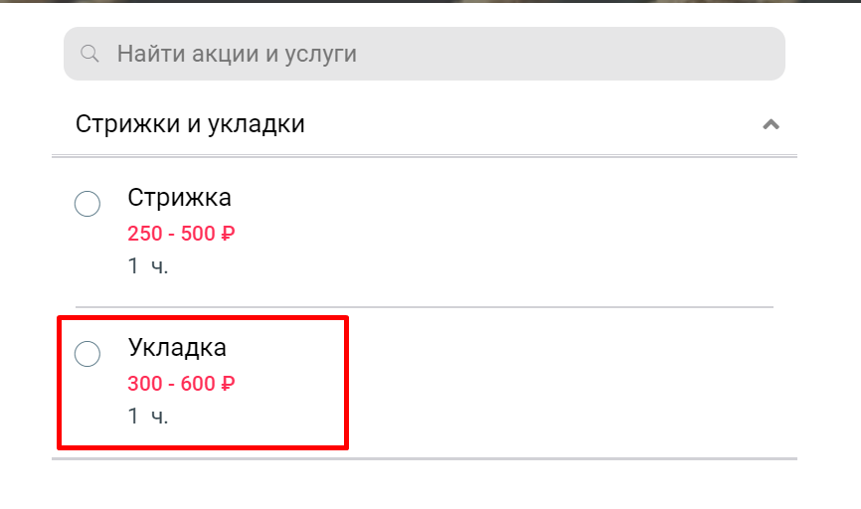

1. Заполняется информация о клиенте,

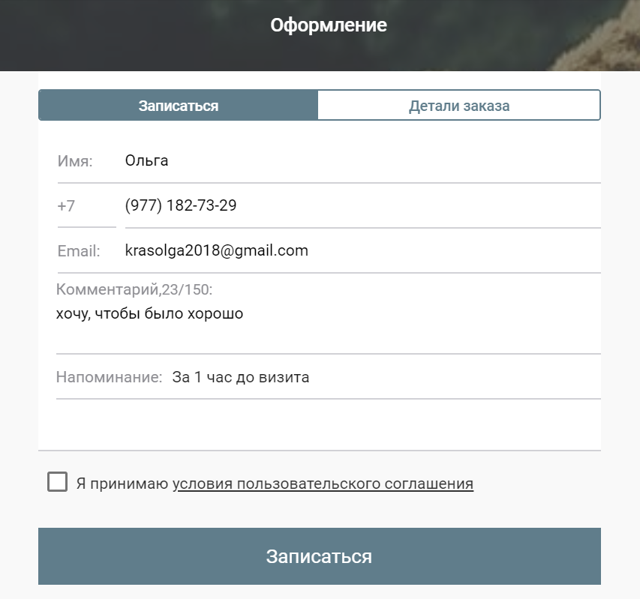

В ответ на нажатие кнопки “записаться” пользователь получает уведомление об успешном создании записи

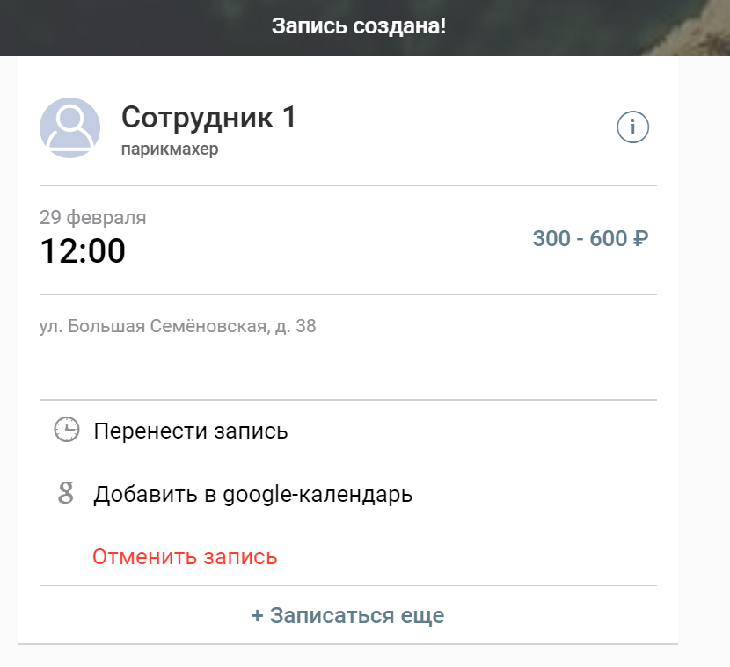

Результат работы: Администратор получает уведомление о новой записи. Происходит обновление журнала записей.

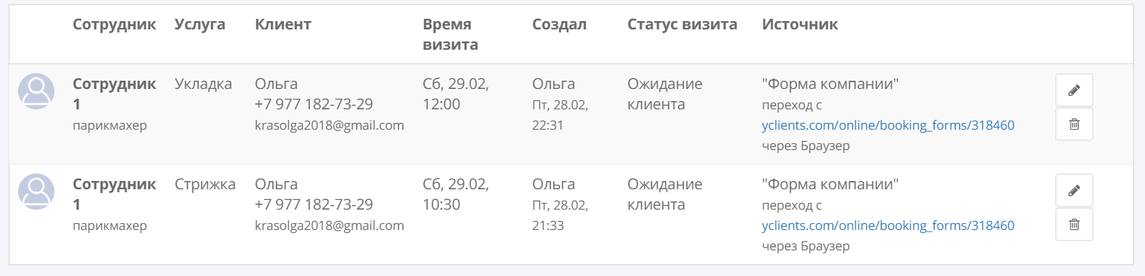

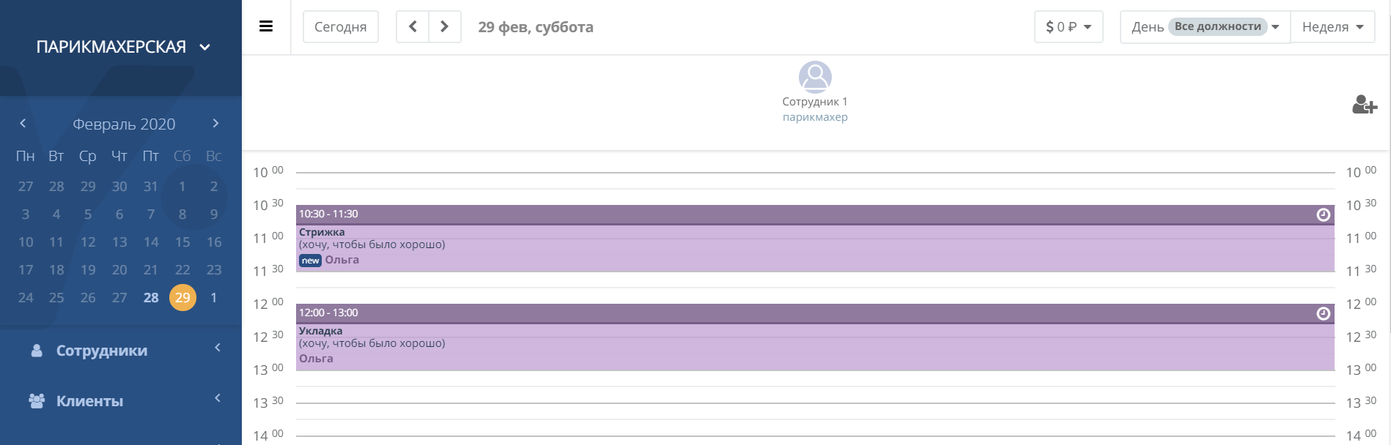

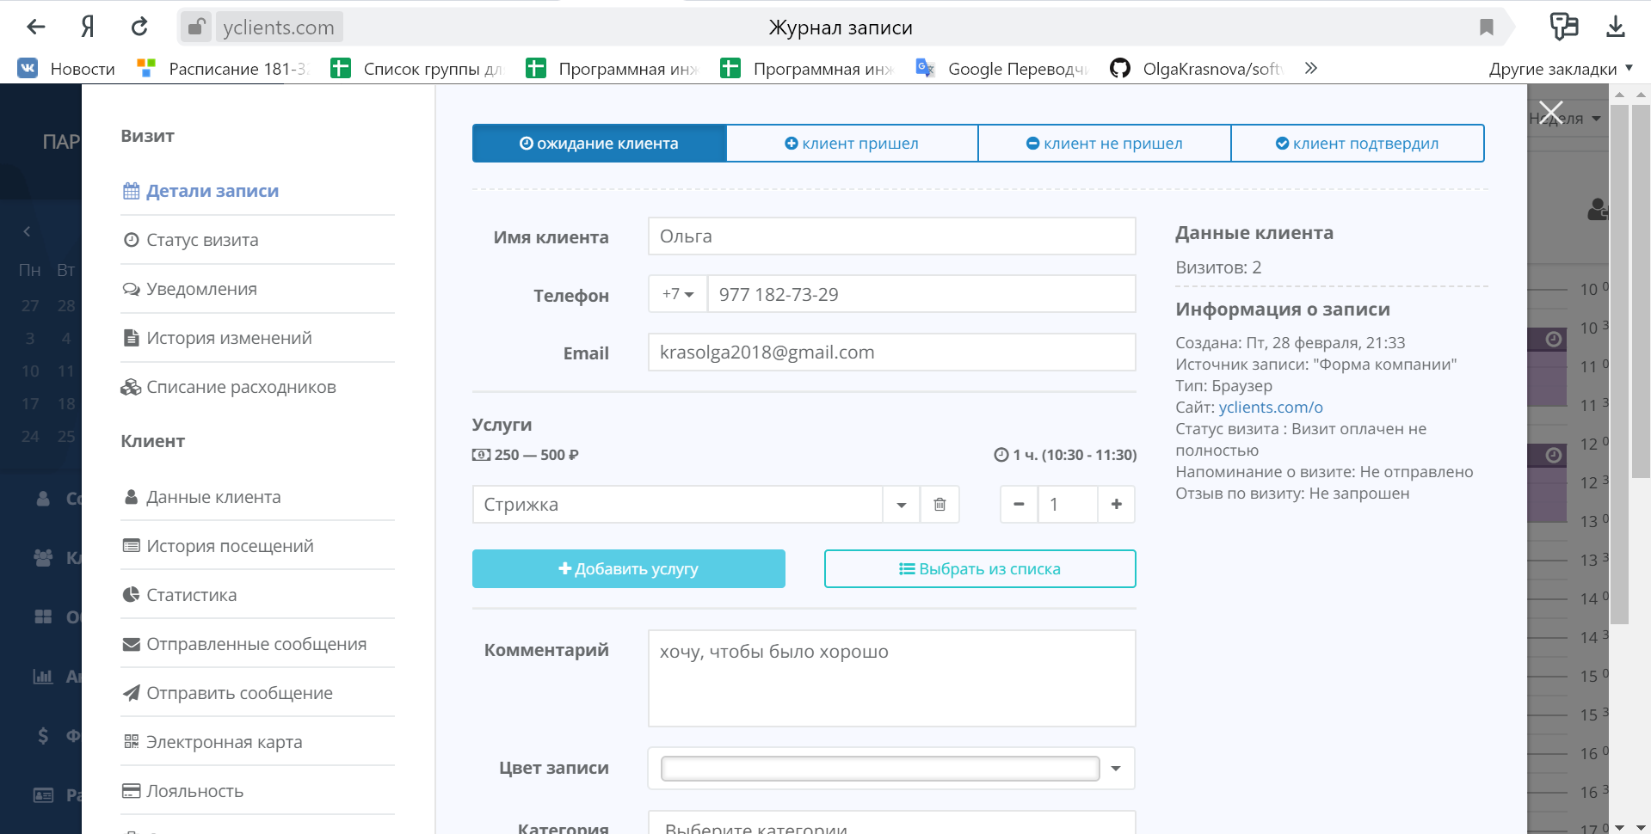

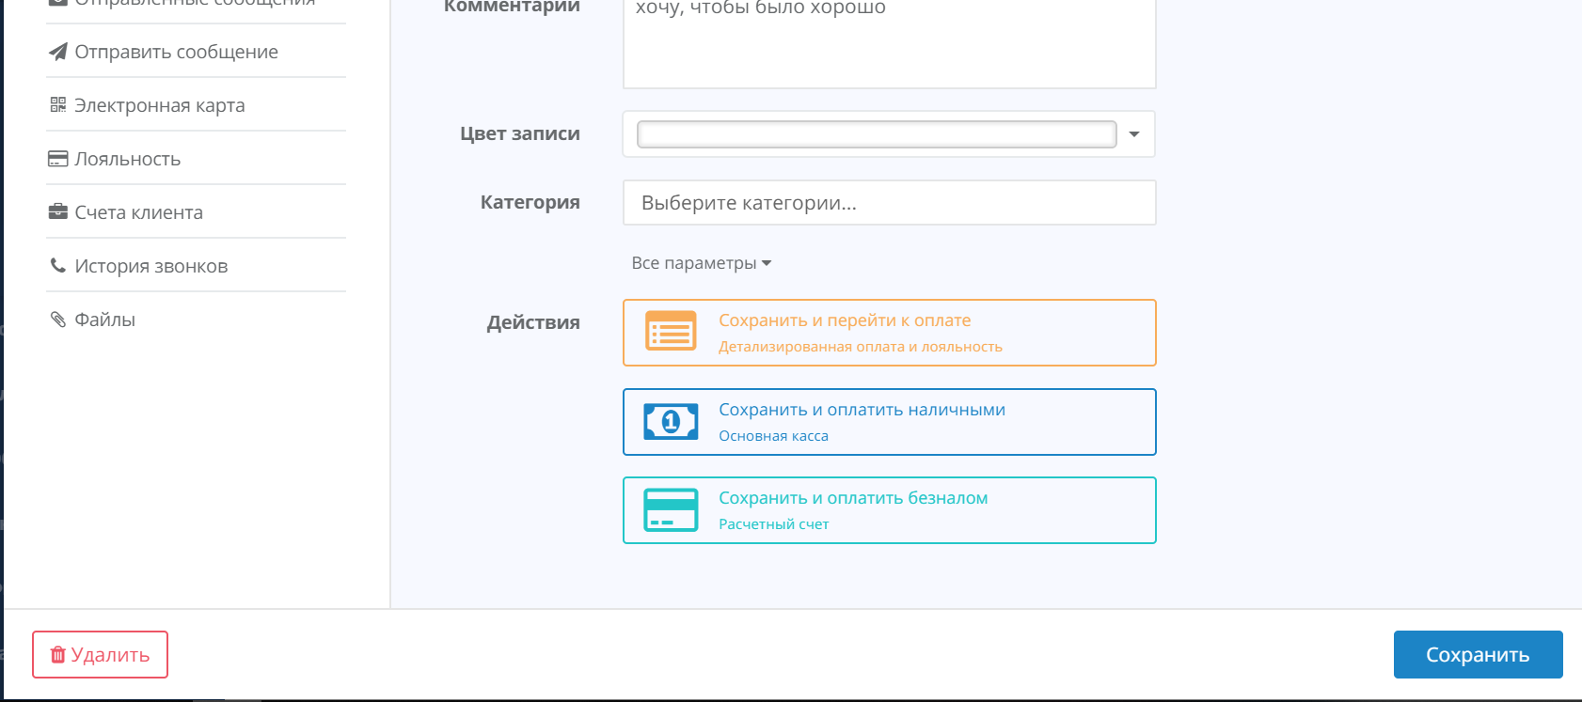

Чек:

